**Муниципальное автономное дошкольное образовательное**

**учреждение - детский сад комбинированного вида № 25**

Юридический адрес: 620034 г. Екатеринбург, ул. Готвальда, 11 а,

Тел.: 245-33-70 e-mail: [mdou25@eduekb.ru](mailto:mdou25@eduekb.ru)



**Консультация для родителей**

**Что нельзя приносить в детский сад**

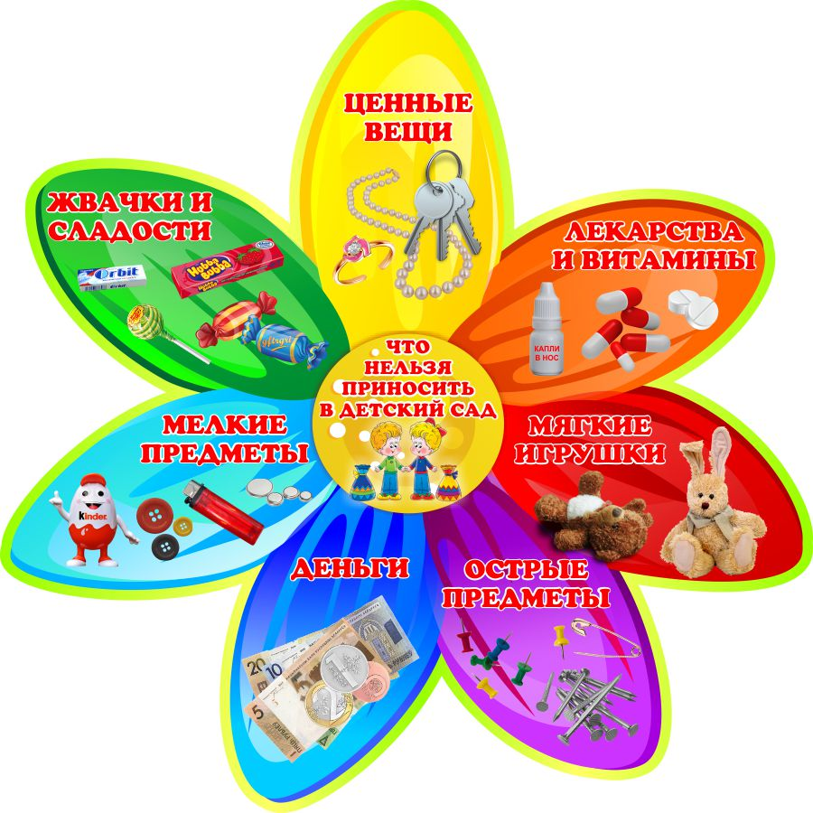

**Подготовила воспитатель**

**Мамедова О.С.**

Екатеринбург

Все мы – воспитатели и родители, в равной степени несем ответственность за жизнь и здоровье наших детей.

Поэтому всем нам надо знать все, что может причинить вред их здоровью.

**Нельзя приносить в детский сад: лекарства, витамины, капли, спреи и т.п.**



Детский сад не лечебное учреждение и дети могут получить отравление, получить ожог.

Если ребенок нуждается в профилактическом лечении, в таком случае. Вы должны взять у своего лечащего врача назначение и передавть его вместе с лекарственными препаратами медицинскому работнику дошкольного учреждения.

**Продукты питания:** пирожные, торты, экзотические фрукты, йогурты, соки, вода, сырки, чипсы, шоколадные конфеты и т.п.



В дошкольном учреждении сбалансированное питание по жирам, белкам и углеводам и в дополнительном питании в детском саду Ваш ребенок не нуждается.

Особенно коварны **жвачки** (дети могут делиться ими изо рта в рот, лечь спать со жвачкой и задохнуться во сне).

**Опасные игрушки:** колющие, типа дротиков; острые предметы (булавки, значки, гвозди, скрепки); режущие и стеклянные; мелкие (бусинки, батарейки, пуговицы).



**Оружие:** пистолеты, автоматы, сабли, мечи, так как они провоцируют детей к агрессивным играм.



**Старые, грязные игрушки, мягкие игрушки, надувные шарики, старые книги, журналы** – все они являются источником различных инфекций, переносчиками опасных вирусов.

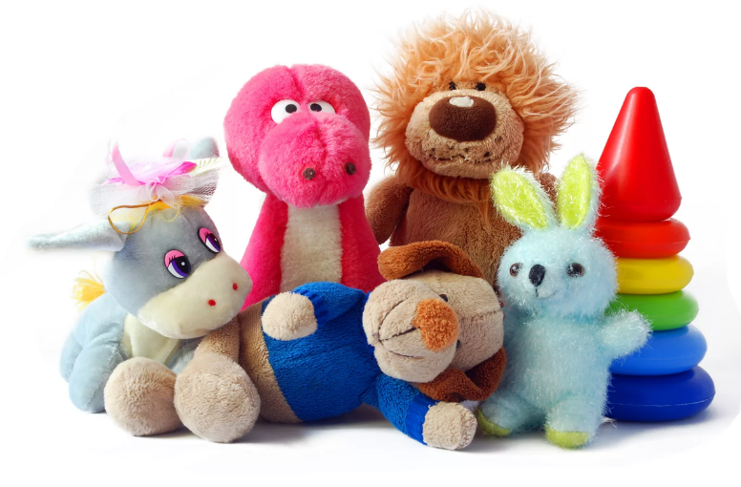

**Ценные вещи** (золотые украшения, дорогостоящие игрушки, деньги). Работники дошкольного учреждения не несут ответственности за них.



**Сотовый работающий телефон**

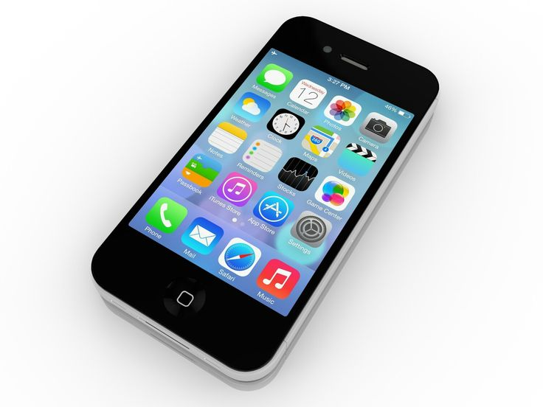

Ребенок может случайно вызвать экстренные службы, позвонить за границы (воспитатель может не знать, что у ребенка работающий телефон)

Отдавая ребенка в группу, в доброжелательной форме, **проверьте карманы** одежды Вашего ребенка. Ребенок незаметно для вас может легко положить любой опасный предмет, взятый дома или по дороге в детский сад.

Все эти ограничения не прихоть воспитателей, а требования безопасности вашего ребенка.

**Помните – главное для всех нас это жизнь и здоровье наших детей!**

